Конспект занятия по лепке из природной глины
«Блины»
Педагога дополнительного образования
Бондаренко Т.В.
Возраст детей – 7-10 лет
Длительность занятия - 1 час
Цель занятия: изготовить шкатулку «Блины» кольцевым способом лепки
Задачи:
-обучающие: освоение кольцевого способа изготовления изделий, научить формировать ранее изученные фигуры (шар, капля, жгут) одинакового размера, продолжить знакомить детей с народными праздниками, вспомнить названия 7 дней Масленицы, объяснить их значение, активизировать словарь детей.
- развивающие: закрепить основные способы лепки и приемы оформления изделий, (изготовление шара, формирование жгутов, соединение деталей, формирование формы из жгутиков), развивать творческое мышление при декорировании шкатулки, развивать пространственное мышление у детей;
- воспитательные: воспитывать дисциплинированность, аккуратность, уважительное отношение к другим детям;
Материалы и оборудование: природная глина, доска для лепки, стеки, губка, емкость с водой.
Наглядность: презентация «Масленичные блины»
Ход занятия:
Этап урока | Содержание и деятельность педагога | Предполагаемая деятельность детей | Техническое сопровождение
Организационный | Приветствие | Приветствие  Организация рабочего места
Проверочный | Совместное обсуждение и оценивание работ, изготовленных на прошлом занятии | Совместное обсуждение и оценивание работ, изготовленных на прошлом занятии
Подготовительный | Ребята, отгадайте загадку: «Этот праздник знаешь ты,  На него печем блины.  Зиму прочь им прогоняем,  Весну красную встречаем»  Ребята, как называется неделя, когда все ходят в гости и пекут блины?  Как вы думаете, почему праздник называется Масленица?  Почему символом праздника является именно блин?  Сейчас я вам расскажу откуда у праздника появилось такое название и как наши предки праздновали масленицу целую неделю  Масленица – праздник начала весны, символом весны и тепла является солнце, а блин стал символом масленицы из-за того, что по форме и цвету его напоминает.  А почему же Масленица?  По одной из версий это название праздник получил из за того, что масло к концу зимы прогоркало, становилось горьким, поэтому от него старались избавиться, не экономя, сдабривали им кушанья. По второй версии такое название праздника появилось уже после принятия христианства .За неделю до Великого Поста нельзя есть мясо, но можно употреблять молочные продукты. Поэтому люди пекли блины и обильно поливали их маслом. Отсюда и название , связанное с масленными блинами.  На Руси масленицу праздновали целую неделю. И каждый день недели имел свое название:  Понедельник «Встреча».  В этот день начинали печь блины. По традиции первый блин нужно было отдать нищему человеку, чтобы помянуть усопших. Сваты ходили в гости друг к другу.  Вторник «Заигрыши».  Название говорит само за себя. Молодежь устраивала гуляния, катания на санях и с горок. В этот день устраивали смотрины невест , чтобы на Красную горку сыграть свадьбу  Среда – «Лакомка». В этот день было принято зятю ходить в гости на блины к тёще.  Четверг – «Широкий разгул». Начало Широкой масленицы. Прекращались все работы, устраивались настоящие гуляния, веселые поездки на лошадях, проходили кулачные бои, катания с горок.  Пятница –«Тёщины вечерки» .В этот день зятья приглашали тёщу к себе на блины.  Суббота – «Золовкины посиделки». Невестки приглашали к себе золовок и других родственников мужа на блины, приэтом совсем молодые невестки делали золовке подарок.  Воскресенье – «Прощёное воскресенье». Люди просили друг у друга прощения и начинали готовиться к Великому посту.  Наверное, вы уже догадались, что мы будем сегодня лепить. Мы с вами тоже напечем блинов, но они будут у нас необычные.  Чтобы понять, что за изделие у нас сегодня будет, вам нужно отгадать еще одну загадку: Ящик на столе открыт, Дивной он резьбой покрыт. В нём колечки, перстни, брошки, Ожерелье и серёжки. | Дети предлагают свои варианты  Ответ: Масленичная неделя  Дети предлагают свои варианты  Ответ детей: шкатулка | Презентация:  Слайд 1  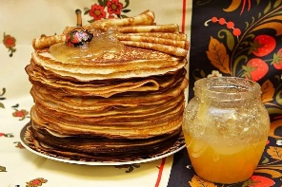  Слайд 2.  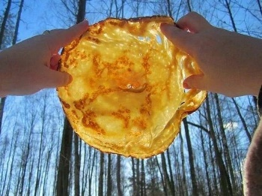  Слайд 3.  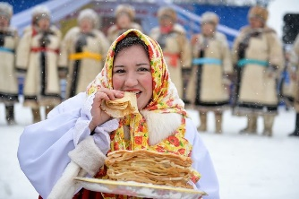  Слайд 4.  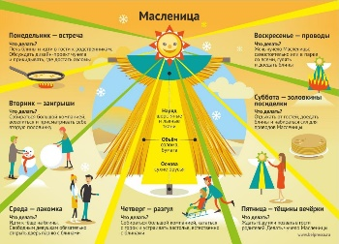  Слайд 5.  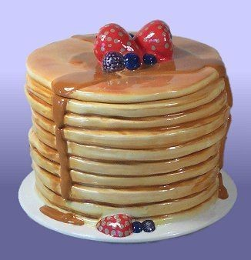
Пальчиковая гимнастика | Тесто мнем, мнем, мнем!  Тесто жмем, жмем, жмем!  Блины мы испечем! | дети поочередно «давят» кулачками воображаемое тесто  дети резко сжимают пальцы в кулаки и разжимают их, сначала одновременно, потом поочередно  дети руками «лепят» блины, как бы перекладывая из одной ладошки в другую
Последовательность изготовления | Давайте посмотрим с вами на картинку шкатулки. Из каких частей она состоит?  Из каких элементов мы будем лепить работу?  Итак, передо мной лежат необходимые нам для работы инструменты и материалы. Нам понадобится глина, вода для смачивания рук и губок, стеки и зубочистки для проработки элементов ягод. | Ответ детей: тарелочка, стопка блинов, ягоды  Ответ детей: сплющенный шар, жгутик, шар, конус | Слайд 5.  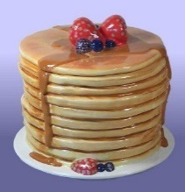
Правила безопасности | Напоминаю, что в работе мы используем режущие предметы. Давайте вспомним правила пользования ими, чтобы не нанести травму другим и не пораниться самим. | Аккуратно обращаться со стеками
Ход работы | С чего мы начнем лепить нашу работу? Правильно. Дном нашей шкатулки будет тарелочка, на которой лежат блины.  Как мы начнем лепить нашу тарелку? Мы возьмем кусок глины и станем придавать ей какую форму?  Глина должна быть немного мягче, чем для стенок. Мы формируем шар, а после его сплющиваем. У нас получилась тарелка.  Посмотрите внимательно на картинку, из каких элементов мы будем формировать стенки нашей шкатулки?  Правильно. Раскатываем из куска цилиндрик, после чего раскатываем его, двигая руки от середины к краям, в жгут.  Напомните, о чем нужно помнить, чтобы глина не пересыхала при раскатке жгутика?  Первый жгутик размещаем кольцом на плоскости тарелочки. Придавливаем пальцами, излишки убираем при помощи стека. Сверху на первое кольцо, укладываем второе, такого же размера. Эти кольца – края наших блинов. Продолжаем укладывать жгутики кольцами друг на друга, формируя таким образом стенки нашей шкатулки. Во время их наращивания не забываем постоянно проверять правильность их формирования.  Таким образом у меня получились стенки шкатулки, которые похожи на блины, лежащие друг на друге. Остается сделать самый верхний блин, он то и будет крышкой у нашего изделия.  На стопке блинов у нас будут лежать ягоды, которые мы слепим из простых фигур – шара или конуса, в зависимости от того какие ягоды вы захотите «положить» на свои блинчики. | Ответ детей: лепку нужно начать со дна.  Ответ детей: форму шара  Ответ детей: из колбасок (жгутиков)  Ответ детей: смачивать руки водой, используя влажную губку | Слайд 6.  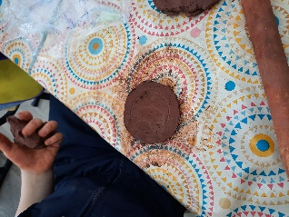  Слайд 7.  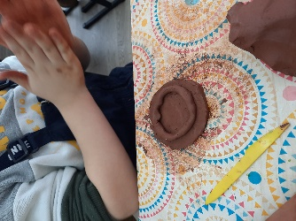  Слайд 8.  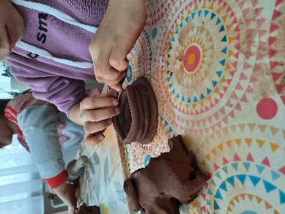  Слайд 9.  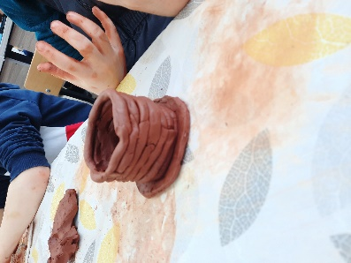  Слайд 10.  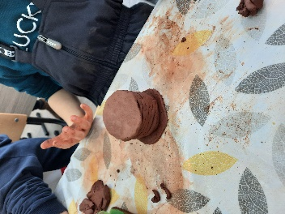  Слайд 11.  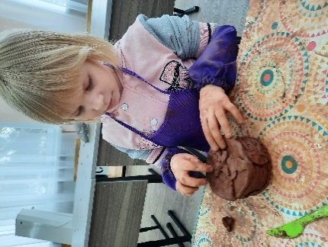
Самостоятельная работа детей | Подумайте хорошенько, какими именно ягодами вы украсите ваши работы.  Помощь детям во время работы | Самостоятельно лепят шкатулки, декорируя свои работы по желанию
Итог работы: | Посмотрите какие замечательные «блинные» шкатулки у нас получились. На следующем занятии мы будем заниматься их покраской, а сейчас нужно чтобы работы высохли
Рефлексия | Скажите, были ли какие-то затруднения во время лепки? А что для вас было делать легче всего? Что больше всего понравилось в работе? | Дети делятся своими впечатлениями
Организационный | А теперь убираем все на рабочем месте, моем руки и инструменты | Уборка рабочего места, мытьё инструментов и рук

